展现央企爱心本色的企业
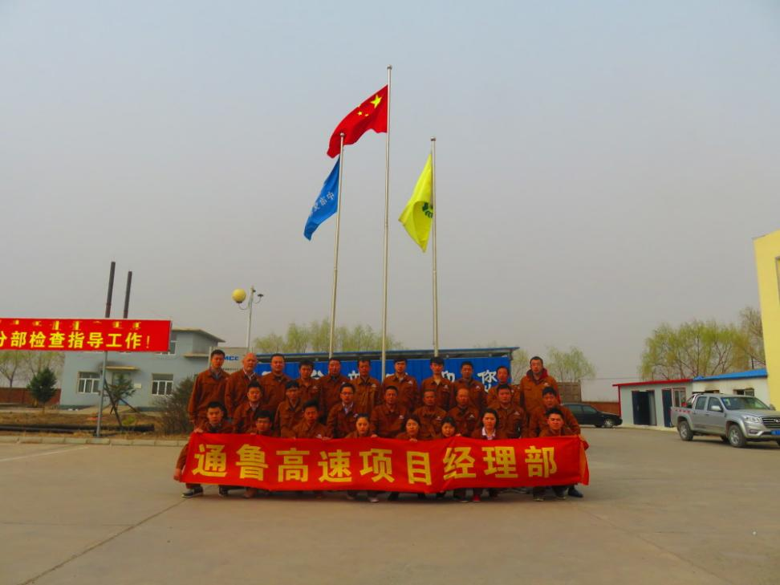
中国十七冶集团路桥工程技术公司内蒙古通辽至鲁北高速公路工程项目部巡查队员在巡查过程中发现原国道G304白云查干路旁的草原意外失火，由于气温较高、空气干燥，又刮着大风，火势迅速向周边草地和树木蔓延，情况十分危急。项目部得到报告后，在第一时间启动消防应急预案，组织人员拎上灭火器、消防锹、水桶，开动水车，立即赶往火灾现场，同时召集就近现场施工人员帮助灭火。大家统一指挥，分工协作，经过20余人近半小时的扑救，火势最终被扑灭。由于扑救及时，未造成人员伤亡，并最大限度降低了当地村民的财产损失。

